Data
EB1
Nome

Aparições de Fátima
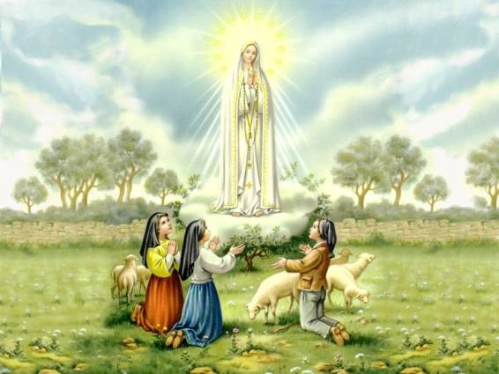

Três crianças, Lúcia de Jesus dos Santos (de 10 anos), Francisco Marto (de 9 anos) e Jacinta Marto (de 7 anos), afirmaram ter visto a Virgem Maria em 13 de Maio de 1917 quando apascentavam um pequeno rebanho na Cova da Iria.
Segundo os crentes, a senhora teria dito às três crianças que era necessário rezar muito e teria convidado as crianças a voltarem ao mesmo sítio no dia 13 dos próximos cinco meses. Assim, teriam assistido a outras aparições no mesmo local em 13 de Junho, 13 de Julho e 13 de Setembro.
A 13 de Outubro, estavam presentes alguns milhares de pessoas, e a aparição teria dito às crianças "eu sou a Nossa Senhora do Rosário" e teria pedido que fizessem ali uma capela em sua honra (que actualmente é a parte central do Santuário de Fátima). Alguns dos presentes afirmaram observar um milagre que teria sido prometido às três crianças em Julho e Setembro. Segundo uns, o Sol, assemelhando-se a um disco de prata, podia fitar-se sem dificuldade e girava sobre si mesmo como uma roda de fogo, parecendo precipitar-se na terra. Segundo outros, o Sol movia-se para cima e para baixo.
Excerto retirado do site: http://pt.wikipedia.org/wiki/Tr%C3%AAs_pastorinhos
Compreensão do texto

1- Quais eram os nomes dos três Pastorinhos? ____________________________________________________________________________________________________________________________________
__________________________________________________________________

2- Em que dia viram os Pastorinhos, Nossa Senhora, pela primeira vez?
__________________________________________________________________
__________________________________________________________________
3- Segundo os crentes, o que terá dito Nossa Senhora aos três Pastorinhos?
____________________________________________________________________________________________________________________________________
__________________________________________________________________

4- Qual foi o milagre que aconteceu no dia 13 de Outubro de 1917?
____________________________________________________________________________________________________________________________________
____________________________________________________________________________________________________________________________________

Vocabulário

1- Escreve palavras da mesma família de pasto.

_________________ _________________ _________________

2- “Nossa Senhora de Fátima era linda!”

a) Escreve esta frase mudando o adjectivo para o grau superlativo absoluto sintético.
__________________________________________________________________

b) Escreve a mesma frase mudando o adjectivo para o grau superlativo absoluto analítico.
__________________________________________________________________

3- Lê a seguinte frase: “Nossa Senhora apareceu pela primeira vez dia 13 de Maio.”

3.1- Escreve o verbo da frase anterior no modo indicativo.
__________________________________________________________________

3.2- A que conjugação pertence o mesmo verbo?
__________________________________________________________________

3.3- Conjuga o mesmo verbo em todos os tempos verbais que conheces.

